**BÁO CÁO BÀI TẬP LỚN**

Học phần: Điện tử tương tự 1 Mã Lớp: 150141 Thời khóa biểu: Thứ 3, phòng TC-308

Nhóm số: 4

|  |  |  |
| --- | --- | --- |
| Họ tên | MSSV | Phân công công việc |
| Bùi Nhật Minh | 20213996 | Mua linh kiện và test mạch, thiết kế và lắp mạch |
| Bùi Văn Đức | 20213877 | Tính toán số liệu và mô phỏng trên proteus,làm báo cáo, thiết kế và lắp mạch |
| Hồ Trí Thành | 20214087 | Tổng kết và làm báo cáo, thiết kế và lắp mạch |
| Nguyễn Minh Đức | 20213882 | Thiết kế và lắp mạch |

==================================================================================

Đề tài số: 2

Yêu cầu thiết kế: Thiết kế mạch khuếch đại âm thanh đáp ứng các yêu cầu kỹ thuật: công suất ra trên tải 1W, tải loa 8Ohm, tín hiệu đầu vào hiệu dụng 100mV.

Giới hạn độ dài báo cáo 6 tờ A4, không cần đóng bìa

==================================================================================

## PHÂN TÍCH THIẾT KẾ

*Sơ đồ mạch khuếch đại*

Tầng đầu tiên, khuếch đại điện áp vào. Trong tầng này yêu cầu thiết kế saocho trở kháng vào lớn để ta có thể lấy được tín hiệu đầu vào tốt.

Tầng thứ hai là tầng khuếch đại dòng điện.

Tầng thứ ba là tầng khuếch đại công suất: đặc điểm có trở ra rất nhỏ để đưatoàn bộ tín hiệu từ tầng 2 ra ngoài.

Khối khuếch đại có yêu cầu tạo hệ số khuếch đại tín hiệu công suất trên tải là 1k và Rin đủ lớn để không bị ảnh hưởng bởi Rs. Khối sau khuếch đại cần có Rin lớn để lây hết tín hiệu từ tầng trước và Rout nhỏ.

* **Nguồn**

Khuếch đại tín hiệu vào 𝑉𝐼 = 100mV, f = 1000 Hz cho tín hiệu ra có công suất là P0 = 1W, tải loa là RL = 8Ω

Hệ số khuếch đại Av thỏa mãn yêu cầu là :

Ta có: Vo= = = 4V

=> 𝐴𝑉 = =4/0.1 = 40 lần

## TÍNH TOÁN LÝ THUYẾT

* **Tầng khuếch đại tín hiệu vào**

Chế độ làm việc 1 chiều**:**

Ta có:

(Rc + Re1 + Re2)Ic +Uce = Vcc

* Rc + Re1 + Re2 = 5kΩ

Chọn Ve = 1V ⇨ Re1 + Re2 = 1kΩ

* Rc = 4kΩ

gm = Ic/Vt = 0.038 (S)

Av = Rc/(1/gm + Re1) = 40 ⇨ Re1 = 82Ω Ube0 = 0.7V ⇨ Vb = Ube0 + Ve = 1.7V Vb = R3/(R3 +R2) = 1.7/9

Chọn R3 << Rin ⇨ R3 = 1/10 Rin = 12 kΩ

* R2 = 51kΩ

Chế độ làm việc xoay chiều:

| AV1NL | = = 40(lần)

Zin1 = (R1//R2)//[β(+R3)] ⇨ Zin1=5.5kΩ ZO1 = R4 = 4 (kΩ)

fC1 = ≤ 20

* C1  ≥ 1.45(µF) => Chọn C1= 100 (µF)

= ≤ 20

* C2 ≥ 0.052 (µF) => Chọn C2 = 100 (µF)

fC3 =  ≤ 20

* C3 ≥ 82 (µF) ⇨ Chọn C3=100(µF)
* **Tầng Darlington**

Chọn điểm làm việc tĩnh của transistor NPN BC547 là Q1và của transistor PNP TIP41A là Q2

* β = β1* β2 = 120*50 = 6000
* Ie2 = 0.1A nên Ib2 = Ie2/ β2 = 2 (mA)
* Ie1 = Ib2 = 2(mA) nên Ib2 = Ie1/ β1 =16,667 (µA)

Theo công thức ta có :

* Ib1 = (Vcc – Ube1 – Ube2)/(Rb + β*Re) nên Rb = 400kΩ
* Chọn R4 = 400kΩ

Re = (Vcc – Uce)/ Ic = 40Ω

Rin2 = Rb // β.Re = 150 (kΩ), r1 = 26mV/Ic1 = 13(Ω), r2 = 26mV/Ic2 = 0.26(Ω)

Trong đó Ic1 = β.Ib1, Ic2 = β.Ib2 Rout = r1/ β2 +r2 = 0.52(Ω)

fC4 = ≤ 20 ⇨ Chọn Cin ≥ 0.053 (µF)

fC5 = ≤ 20 ⇨ Chọn Cout ≥ 298.5 (µF)

Ai = -β.Rb/(Rb + β*(Rb // β*r0) = -3333.33 (lần)

Av - 1 lần

* **Khối khuếch đại công suất**

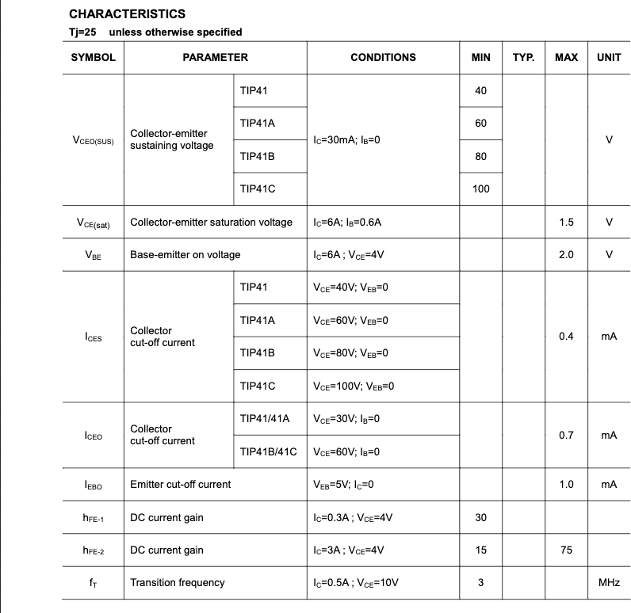Chọn transistor TIP41 và TIP42

*Datasheet TIP41*

*Datasheet TIP42*

Phân cực cho transitor bằng 2 điện trở 1kΩ và 2 diode giúp ổn định tín hiệu ra I phân cực >> Ib

* I = (Vcc/2 – Ube )/ R3 = 0.0038 (A)

R0 = 26 mV/Ic = 26mV/0.5 = 0.052 Ω

Chọn Cout = 1000 µF Rout = Re // r0 =0.05 Ω

Tín hiệu không bị sụt khi ra tải 8 Ω

Pra = = 1W

* **Thông số khuếch đại toàn mạch**

Av = Av1.Rin2/(Rin1 + Rin2).Av2.Av3 = 38.58

Trong đó:

Rin = Rin1 và Rout = Rout1

## MÔ PHỎNG MẠCH VÀ ĐO ĐẠC

* **Mô phỏng trên Proteus**

## Oscilloscopes

* **Mạch in PCB**

## SO SÁNH, ĐÁNH GIÁ, NHẬN XÉT

|  |  |  |  |  |
| --- | --- | --- | --- | --- |
|  | Yêu cầu | Tính toán | Mô phỏng | Thực tế |
| Av | 40 | 38.58 | 30.33 | 15 |
| Vo(V) | 4 | 3.858 | 3.02 | 1.5 |
| P (W) | 1 | 1 | 0.57 | 0.14 |

Kết quả thu đươc ở từng phần có sự sai khác nhau. Nguyên nhân là do chọn thông số chưa chính xác, sai số của linh kiện và cả làm tròn các giá trị điện trở.